**LA SECRETARÍA DE POLÍTICAS SOCIOEDUCATIVAS DEPENDIENTE DEL MINISTERIO DE EDUCACIÓN**

**GOBIERNO DE LA PROVINCIA DE LA RIOJA**

**HACE CONSTAR QUE**

El/la Sr. / Sra Profesor/a …Diaz Flavia Ivanna ………………………………………………………………….

DNI 24.707.864 …………………………….. La misma participó de una jornada de capacitación de “ Inteligencia Artificial y las nuevas estrategias metodologicas en el aula” en Núcleo del Conocimiento. El mismo se llevo a cabo en la Ciudad Capital el dia Martes 13 de Mayo de 14 a 18 horas.

Se extiende la presente constancia a los fines de ser presentada ante las autoridades que la requieran sin enmiendas ni raspaduras a los 13 días del mes de Mayo de 2025.

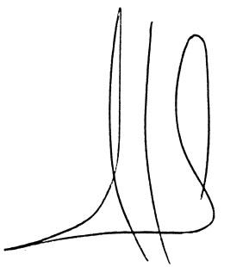

Secretario de Políticas socioeducativas

Prof. Duilio Madera